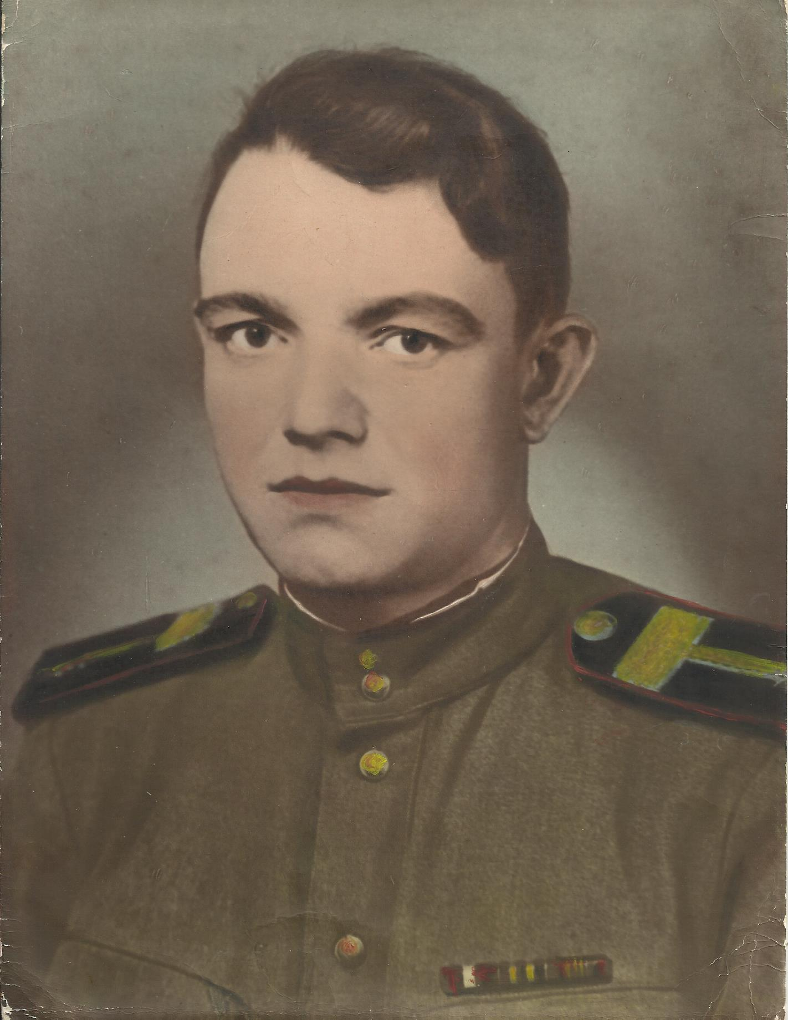
Гордеев Василий Васильевич
Служил в рядах армии в период с 1939 по 1947 год.
Участвовал в военных действиях против фашистов на фронте.
Принимал участие в европейских операциях, в том числе в одной из наступательных операций, завершающих Великую Отечественную войну, в операции по освобождению Вены весной 1945 года.
Войну окончил в звании старшина.
Награжден медалью «За победу над Германией в Великой Отечественной войне 1941-1945 гг.», Орденом Славы III степени, медалью «За отвагу».
В 1953 году началось строительство поселка Середейский.

